2018年7月13-15日，北京中医药大学医学泰斗、教授高学敏先生及其弟子王景霞副教授、李伟副教授莅临公司进行药品研发技术指导，为我公司和北京中医药大学校企联合研发藏药奠定了坚实基础，为帝玛尔藏药的科技发展保驾护航，让帝玛尔藏药为人类的健康做出新的更大的贡献。

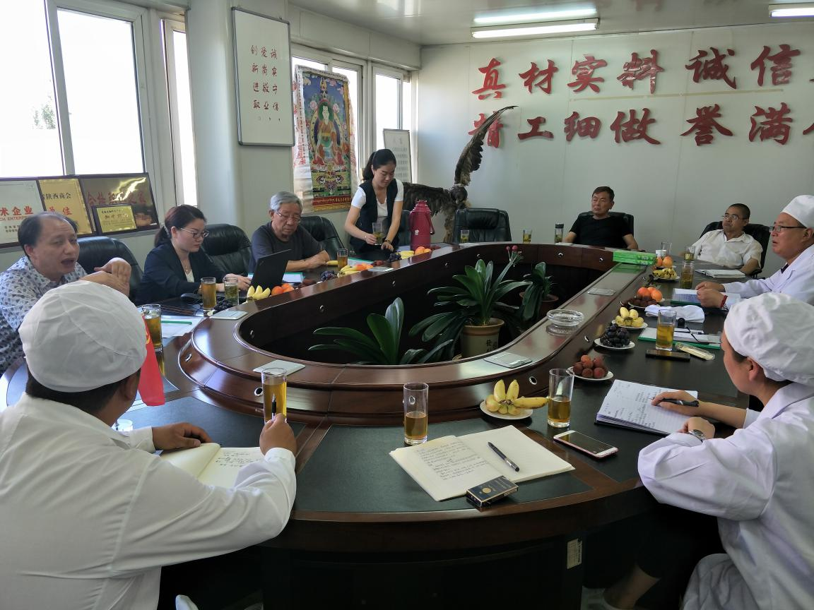

上图为公司董事长李耀华先生向北京中医药大学各位教授汇报科研进展情况。

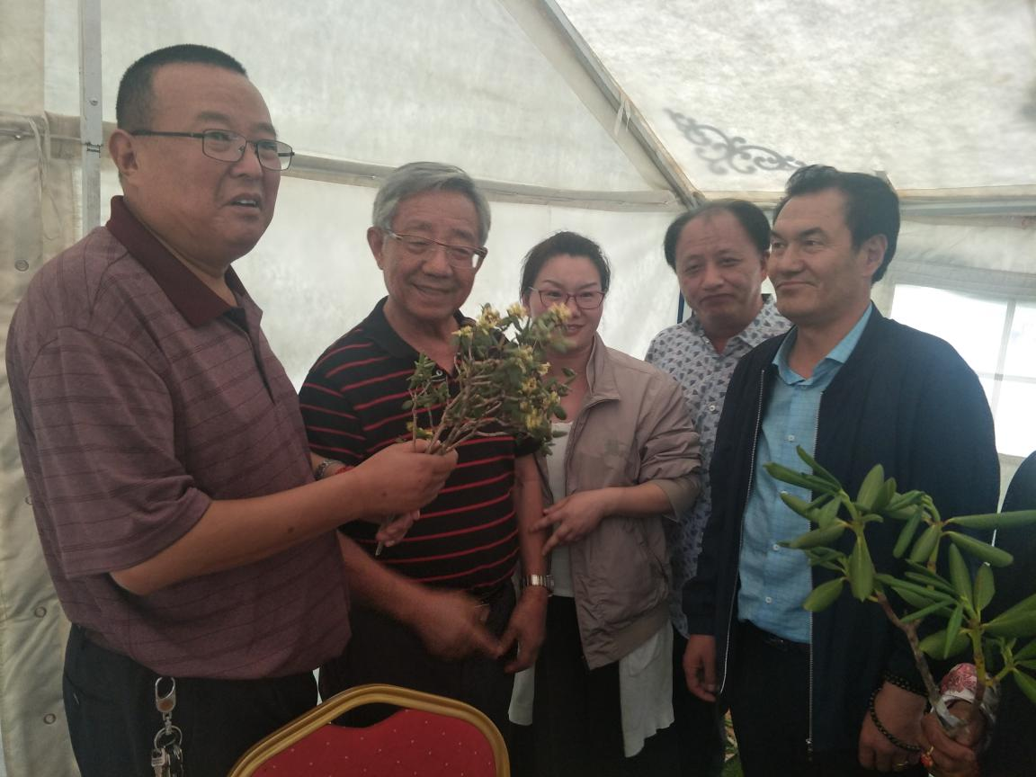

上图左起为青海帝玛尔藏药药业有限公司董事长兼总经理李耀华先生、北京中医药大学教授高学敏先生、北京中医药大学副教授王景霞女士、北京中医药大学副教授李伟先生、青海帝玛尔藏药药业有限公司总工程师塞军先生研究高原藏药材。